NokiaEssence - Développement

Objectif de ce document : Montrer qu’il est très facile de développer une application sur téléphone portable. Donner les informations essentielles pour débuter un développement sur un téléphone Nokia.

Objectif de l’application: Réaliser une application sur téléphone mobile qui écrive des données récupérables sur un PC.

Logiciels nécessaires (Tous gratuits) :
- Jdk 1.4 http://java.sun.com
- Eclipse 3.1 http://www.eclipse.org
- Carbide.j 1.5 http://forum.nokia.com
- SDK S40 3rd Edition Feature Pack http://forum.nokia.com
- Nokia pc suite (pour transférer entre le PC et le téléphone portable)

Documentations:
Vidéos : http://forum.nokia.com (Tools and SDKs/Caride.j) C.F. Figure 1
- Download the Getting Started with Carbide.j video.
- Download the On-device debugging with Carbide.j video.
- Download the Developing Applications with Carbide.j and the Series 40 SDKs video.
Documents : http://forum.nokia.com
- Introduction_To_The_FileConnection_API_v1_1.zip
- MIDP_FileConnection_API_Developers_Guide_v2_0_en.pdf
- MIDP_2_0_Signed_MIDlet_Developers_Guide_v2_0_en.pdf

Figure 1
Qui suis-je :
Je suis ingénieur en développement chez VcsTimeless (www.vcstimeless.fr), et je développe principalement en Delphi.
Mes compétences en Java sont quelques rares notions apprises à l’école 8 ans auparavant. Aucune compétence en développement mobile ou embarqué.

Mon niveau au départ :
Delphi : 5/5
Java : 1/5
Développement mobile : 0/5

Mes motivations :
- Défi
- Répondre à un besoin personnel.

Objectif de l’application : Permettre un suivi de la consommation d’essence de différentes voitures. Ces données seront stockées dans un fichier texte afin qu’il puisse être récupéré sur PC pour être importé sous Excel.

Par ou commencer :
- http://forum.nokia.com Device specifications / All devices
- Sélectionner son téléphone portable C.F. Figure 2
- Vérifier les pré-requis pour le développement C.F. Tableau des spécifications
- Installer les logiciels
- Suivre les vidéos de formation qui expliquent comment utiliser carbide.j et eclipse.
- Suivre les tutoriaux installés automatiquement par Carbide.j dans l’aide d’Eclipse.

Figure 2

Les spécifications :
En fonction du téléphone portable (marque et modèle), les spécificités sont différentes.
Il s’avère que je dispose de 2 téléphones portables : Nokia 3100 & Nokia 6136.
Les mobiles chez Nokia se décomposent en 3 grandes séries : s40, s60 et s80. Mes 2 portables font partie de la série s40.
Au départ, j’ai voulu réaliser cette application sur le Nokia 3100. Mais rapidement la limitation CLDC v1.0 m’a fait abandonner cette idée.
Je me suis donc rabattu vers le 6136 (CLDC v1.1).
Nokia 6136 Technical Specs  Operating System:  Nokia OS  Developer Platform:  Series 40 3rd Edition, Feature Pack 1  Java Technology:  MIDP 2.0  CLDC 1.1  JSR 120 Wireless Messaging API  JSR 135 Mobile Media API  JSR 172 Web Services API  JSR 184 Mobile 3D Graphics API  JSR 185 JTWI  JSR 205 Wireless Messaging API  JSR 226 Scalable 2D Vector Graphics API  JSR 75 FileConnection and PIM API  JSR 82 Bluetooth API  Nokia UI API | EXPLICATIONS :  La base de la plateforme java pour développement mobile :  - MIDP (Mobile Information Device Profile ) 2.0  - CLDC (Connected Limited Device Configuration) 1.1  Pour information, CLDC 1.0 ne permet de gérer que les nombres entiers, pas les nombres flottants, contrairement à CLDC 1.1.  JSR 75 : Package optionnel qui fournit des APIs utiles pour l’accès au système de fichiers du mobile. | Nokia 3100 Technical Specs  Operating System:  Nokia OS  Developer Platform:  Series 40 Developer Platform 1.0  Java Technology:  Nokia UI API  MIDP 1.0  CLDC 1.0  JSR 120 Wireless Messaging API

L’environnement de développement :
L’IDE utilise (Eclipse) propose un éditeur agréable (cf. Figure 3).
Les points forts :
- le « refactoring » (possibilité par exemple de renommer une méthode, un attribut ou paramètre partout dans le code intelligemment),
- l’intégration de plug-ins dans l’IDE,
- confort habituel des IDE : Coloration syntaxique, complétion de code, débuggeur…
Le plug-in « Carbide.j » avec le « SDK S40 3rd Edition Feature Pack » vous permet d’effectuer un certain nombre de taches aisément :
- créer et régénérer un package application,
- utilisation d’un émulateur
- possibilité d’utiliser le débuggeur d’Eclipse pour tracer votre le code de votre application qui s’exécute sur l’émulateur.
De plus Carbide.j est livré avec un ensemble de tutoriaux indispensables pour vous permettre de créer vos premières applications. Ces tutoriaux très bien faits vous guident pas à pas pour vous permettre de vous former rapidement, à la fois à Eclipse et au développement sur mobile.

Figure 3
Les écrans de l’application :
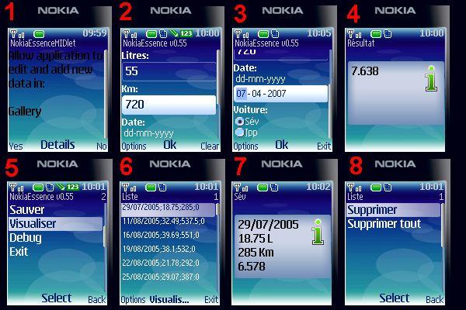
Figure 4

- Au démarrage de l’application, une boite de dialogue vous demande l’autorisation d’accéder au dossier des photos pour NokiaEssence. Pour continuer, vous devez systématiquement répondre Oui. Les données étant stockées sous forme d’un fichier texte (NokiaEssence.txt), il doit se situer sur un dossier public (en termes de sécurité). Le dossier des photos répond à ce critère.
- Cet écran vous permet de saisir le nombre de litres pour ce plein ainsi que le nombre de kilomètres parcourus.
- Par défaut la date du jour est proposée, mais vous pouvez la modifier.
- En cliquant sur Ok, vous obtiendrez le calcul de la consommation (7.63 litres aux 100 Km).
- Sur l’écran n°2, lorsque vous cliquez sur « Options », un menu apparaît (écran n°5). Il vous permet de :
  - sauvegarder votre saisie,
  - de visualiser d’anciennes saisies,
  - ou encore de quitter l’application.
- Cet écran liste toutes les saisies que vous avez effectuées. Le menu option vous permet de :
  - supprimer une saisie,
  - supprimer toutes les saisies (attention, toutes les données seront effacées),
  - visualiser une saisie en particulier.
- Et voilà la visualisation d’une saisie.
- Le menu associé au bouton « option » de l’écran n°6.

Configuration de la sécurité pour exécuter l’application :
On ne plaisante pas avec la sécurité sur téléphone portable : une application non signée se verra par défaut refuser (« Not allowed ») l’accès au système de fichier. L’utilisateur pourra cependant paramétrer afin que l’application ait accès, mais l’utilisateur devra donner son autorisation (« Ask every time ») à chaque ouverture de fichiers. Pour que votre application puisse se passer de l’autorisation de l’utilisateur, elle devra être signée.

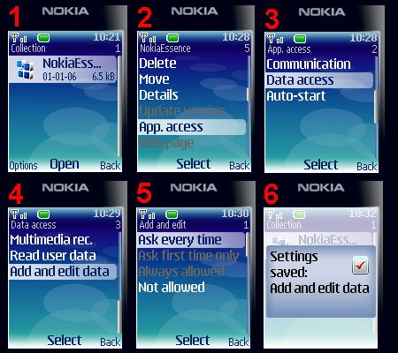
Figure 5
- Dans la liste des applications, positionnez-vous sur NokiaEssence. Sélectionnez « Options »,
- Sélectionnez « App. access »,
- Sélectionnez « Data access »,
- Sélectionnez « Add and edit data »,
- Sélectionnez « Ask every time »,
- Un message vous confirme votre choix.

Modèle de données
Le modèle de données de l’application est extrêmes simple. Dans une base de données, nous aurions créé 2 tables :
Véhicules
N° du véhicule
Nom du véhicule
Pleins
Litre
Km
Date
N° du véhicule

La logique aurait donc voulu que je créé 2 fichiers. Cependant afin d’avoir qu’un seul message de demande d’autorisation, j’ai préféré en utiliser qu’un seul.
La première ligne du fichier contenant le nom des véhicules séparés par des points virgules, et les autres lignes, contenant les informations de la table pleins. Ces informations seront aussi séparées par des points virgules.
C’est un choix personnel et pragmatique vis-à-vis de la problématique sécurité…

Les problèmes techniques rencontrés :
- Incompatibilité Eclipse 3.2 et Carbide.j 1.5
Le problème était qu’il ne m’était pas possible d’utiliser le débuggeur. La solution a été de basculer sur Eclipse 3.1
- Problème de sécurité N°1
Pour accéder au système de fichier, il faut normalement « signer » son application auprès d’une autorité de certification (contre rémunération. Cependant, comptez environ 199$ pour 1 an). C.F. document « MIDP_2_0_Signed_MIDlet_Developers_Guide_v2_0_en.pdf »
Solution : configurer l’application pour qu’elle ait l’accès au système de fichiers. L’application ne sera pas signée.
- Problème de sécurité N°2
Pour une application chaque accès fichier demande à l’utilisateur l’autorisation pour accéder au fichier.
Une autre solution aurait été de ne pas utiliser le système de fichier, mais un espace de stockage dédié aux données (RMS pour Record Management Store). Mais cet espace de stockage n’est pas facilement accessible depuis le PC.
Solution adoptée : Utiliser un unique fichier. Ainsi une seule boite de dialogue de confirmation est affichée
- Problème de sécurité N°3
Ecrire un fichier, oui, mais dans quel dossier ? Il faut avoir la permission. La solution que j’ai choisi est d’utiliser le dossier photo de mon mobile afin d’y déposer mon fichier de données.

Conclusion :
Défi relevé et application utilisée.
Un peu déçu du coté sécurité : le système de signature par une autorité de certification est onéreuse. L’utilisateur n’est pas maître d’autoriser une application d’utiliser son système de fichier sans avoir une confirmation à chaque fois…
Il est très facile de se lancer dans le développement pour mobile : commencez par regarder les 3 vidéos de formation, continuez par suivre les tutoriaux fournis avec Carbide.j. Tout cela est gratuit !!!

